Dzień dobry Kochani Mam nadzieję, że odpoczęliście przez święta i jesteście pełni energii i chęci do działań. A więc zaczynamy…

TEMAT : GIMNASTYKA TO ZABAWA

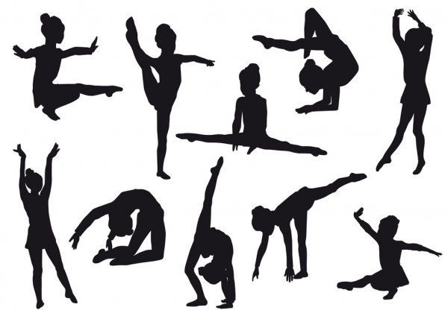
Gimnastyka to najstarsza forma ruchu, to ćwiczenia ruchowe, zapewniające prawidłową postawę i proporcjonalną sylwetkę. Gimnastykę można wykonywać amatorsko – w domu, jak i zawodowo, jako gimnastykę sportową.

ZADANIE 1.
Poproście rodziców o przeczytanie wiersza Jadwigi Koczanowskiej pt. Gimnastyka.

Gimnastyka to zabawa,
Ale także ważna sprawa,
Bo to sposób jest jedyny,
Żeby silnym być i zwinnym.
Skłony, skoki i przysiady
Trzeba ćwiczyć- nie da rady!
To dla zdrowia i urody
Niezawodne są metody.

Co trzeba robić, aby być silnym i zwinnym?

ZADANIE 2.
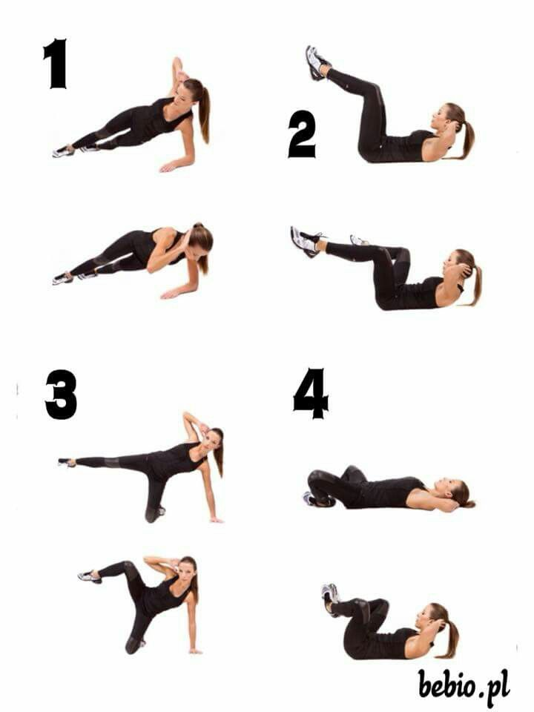
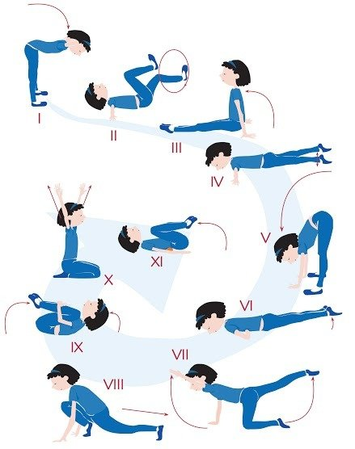
Zrób to co ja. Na obrazku zostały przedstawione różne ćwiczenia gimnastyczne. Postarajcie się poćwiczyć, tak jak na obrazku.

ZADANIE 3.
Zielona książka strona 62. Połącz kropki znajdujące się na dole kartki wg podanego wzoru.
Proszę o przesłanie wykonanego zadania. Kochani rodzice dajcie dzieciom wolną rękę, Niech próbują wykonać to zadanie sami. W szkole sprawia ono nam dużo trudności.

ZADANIE 4.
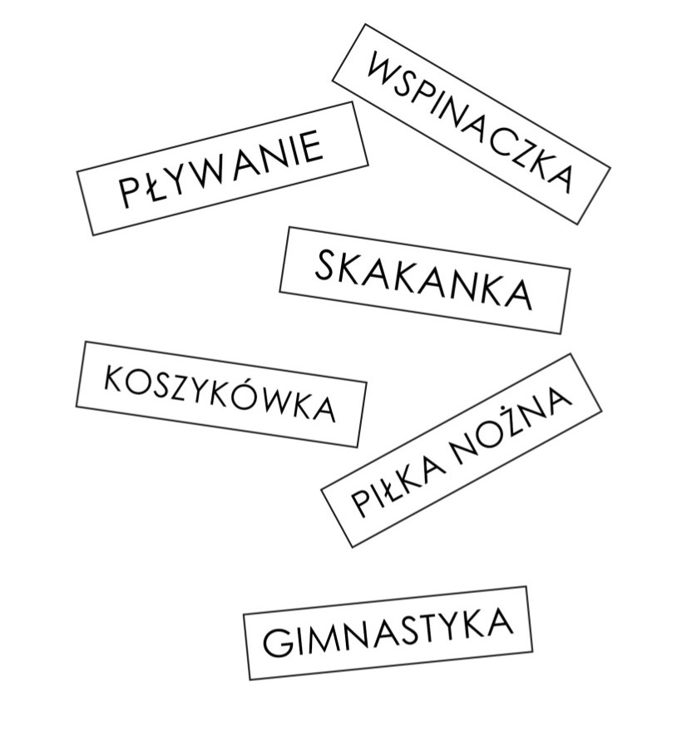
Poproście rodziców o przeczytanie nazw ćwiczeń i dyscyplin sportowych. Wytnijcie kartoniki i przyklejcie je pod odpowiednimi obrazkami. Jeśli nie masz drukarki, postaraj się przepisać wraz z rodzicem wyrazy.

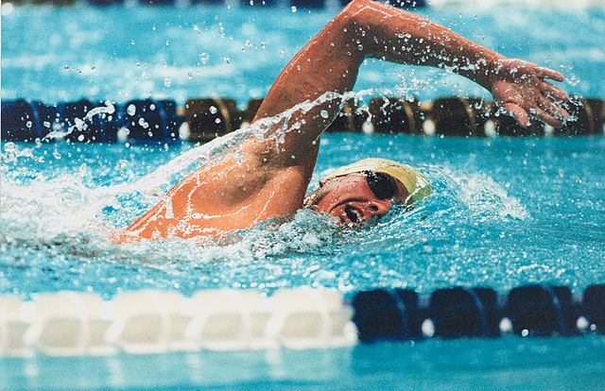
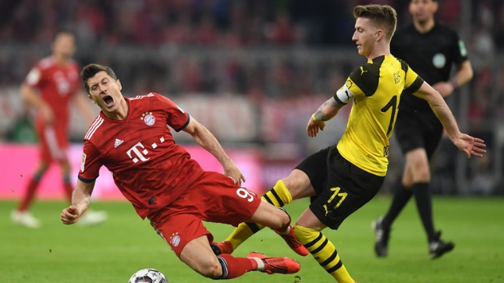
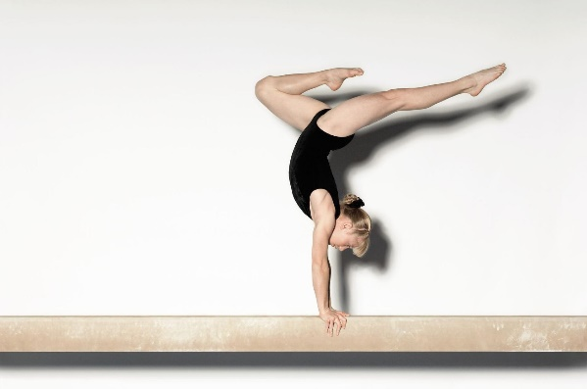
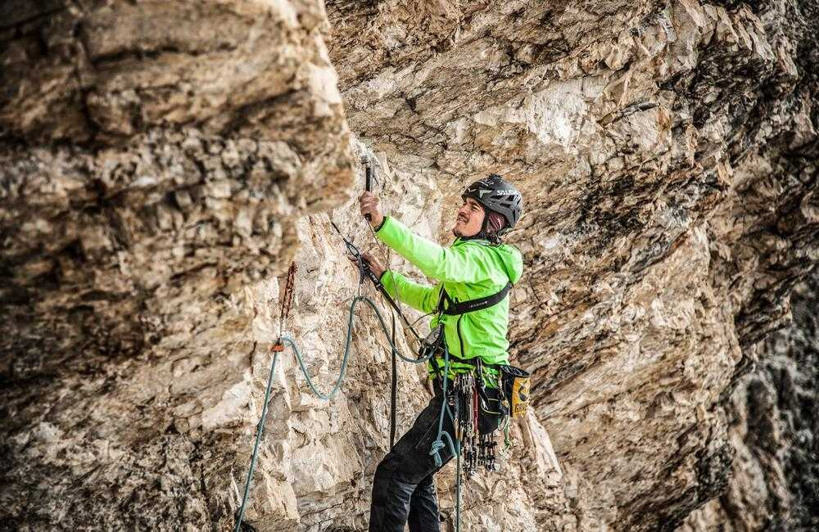
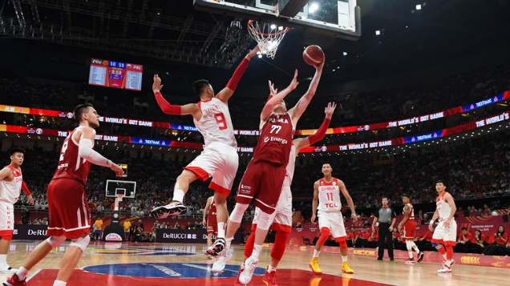

ZADANIE 5.
Zielona książka strona 63. Nazwij przedmioty ukryte na rysunkach i narysuj je w pętlach.
Nazwij dyscypliny sportowe. Pokoloruj ramkę tej dyscypliny, którą lubisz najbardziej.

ZADANIE 6.
Potrzebna jest kostka do gry. Rzucaj kostka i wykonuj ćwiczenia, które zostały przypisane do ilości oczek. Możesz bawić się r rodzeństwem, mamą czy tatą.
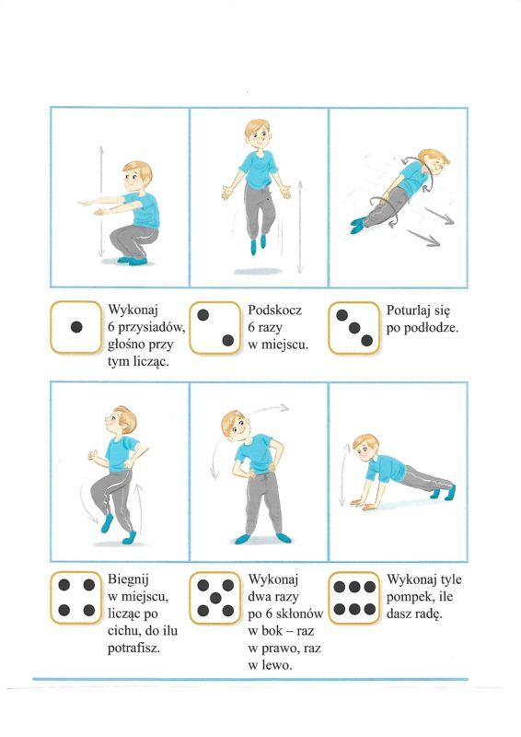

Na dzisiaj to wszystko. Mam nadzieję, że poradzicie sobie ze wszystkimi zadaniami. Jeśli nie, poproście rodziców o pomoc, piszcie do mnie.

Buziaczki kochani

Wasza Pani Asia

